HPL 与 HPCG 性能优化与评测报告
文件说明：
Make.my_config—— HPL 编译配置文件
HPL.dat—— HPL 运行配置文件
HPL_output_log.txt—— HPL 运行及残差校验结果日志
Make.my_arch—— HPCG 编译配置文件
hpcg.dat—— HPCG 运行配置文件
HPCG-Benchmark_3.1_2026-10-18_18-21-34.txt—— HPCG 长稳测试评测报告

测试环境：WSL 2 (Ubuntu 22.04 LTS), GCC, OpenMPI, OpenBLAS

实验环境与软硬件配置
操作系统 | Ubuntu 22.04 LTS (via WSL 2)
编译器 | GCC (mpicc)
并行通信库 | OpenMPI
数学加速库 | OpenBLAS (-lopenblas)

HPL 性能优化与评测

1. 编译与参数配置
基于 HPL 2.3 源码，通过自定义配置文件 Make.my_config 指定编译链与 OpenBLAS 链接库：
ARCH = my_config
TOPdir = /home/hcqcq/asc27/hpl-2.3
CC = mpicc
LAlib = -lopenblas
在 HPL.dat 中设置核心问题规模：矩阵阶数 N=5040，分块大小 NB=128，进程网格 P*Q=1*1。

2. 运行结果与残差验证

执行命令 mpirun -np 1 ./xhpl，对应的完整输出与校验结果记录在 HPL_output_log.txt 中。实测摘要如下：
矩阵规模  (N) | 分块大小  (NB) | 进程网格  (P×Q) | 运行时间  (s) | 实测性能  (Gflops) | 残差校验状态
5040 | 128 | 1 * 1 | 2.93 | 29.185 Gflops | PASSED
计算性能：29.185 Gflops
残差校验公式与计算结果： $\frac{‖Ax−b‖∞}{eps⋅(‖A‖∞‖x‖∞+‖b‖∞)⋅N}=2.533×10^{−3}$
校验结论：实测缩放残差为 $2.533×10^{−3}$，远小于竞赛规定的阈值 16.0，计算结果正确可靠，状态显示为 PASSED（详细运行日志见随附的 HPL_output_log.txt）。

残差校验：缩放残差为 2.53310-3，远小于阈值 16.0，验证状态为 PASSED（相关日志详见 HPL_output_log.txt）。

HPCG 性能优化与长稳测试

1. 编译与参数配置
基于 HPCG 3.1 源码，通过自定义架构文件 setup/Make.my_arch 配置编译器为 mpicxx 并链接 OpenBLAS。在 hpcg.dat 中设置：
(配置文件对应：Make.my_arch 及 hpcg.dat)
全局网格维度：128 128 128（全局 256*256*128，进程拓扑 2*2*1）
目标运行时间：1900 秒（满足不少于 1800 秒的硬性标准）
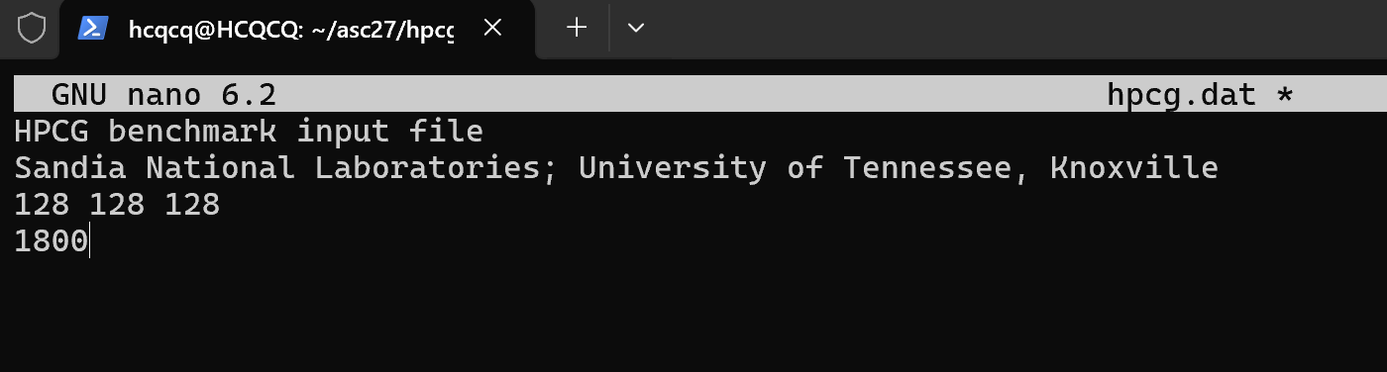

2. 长稳测试执行与系统监控
使用 4 进程并行启动：mpirun -np 4 ./xhpcg。通过 top 监控确认 4 个进程 CPU 利用率均稳定维持在 100.7% 左右，单进程内存占用约 1.7 GB，系统资源分配平稳，未触发 OOM 异常。
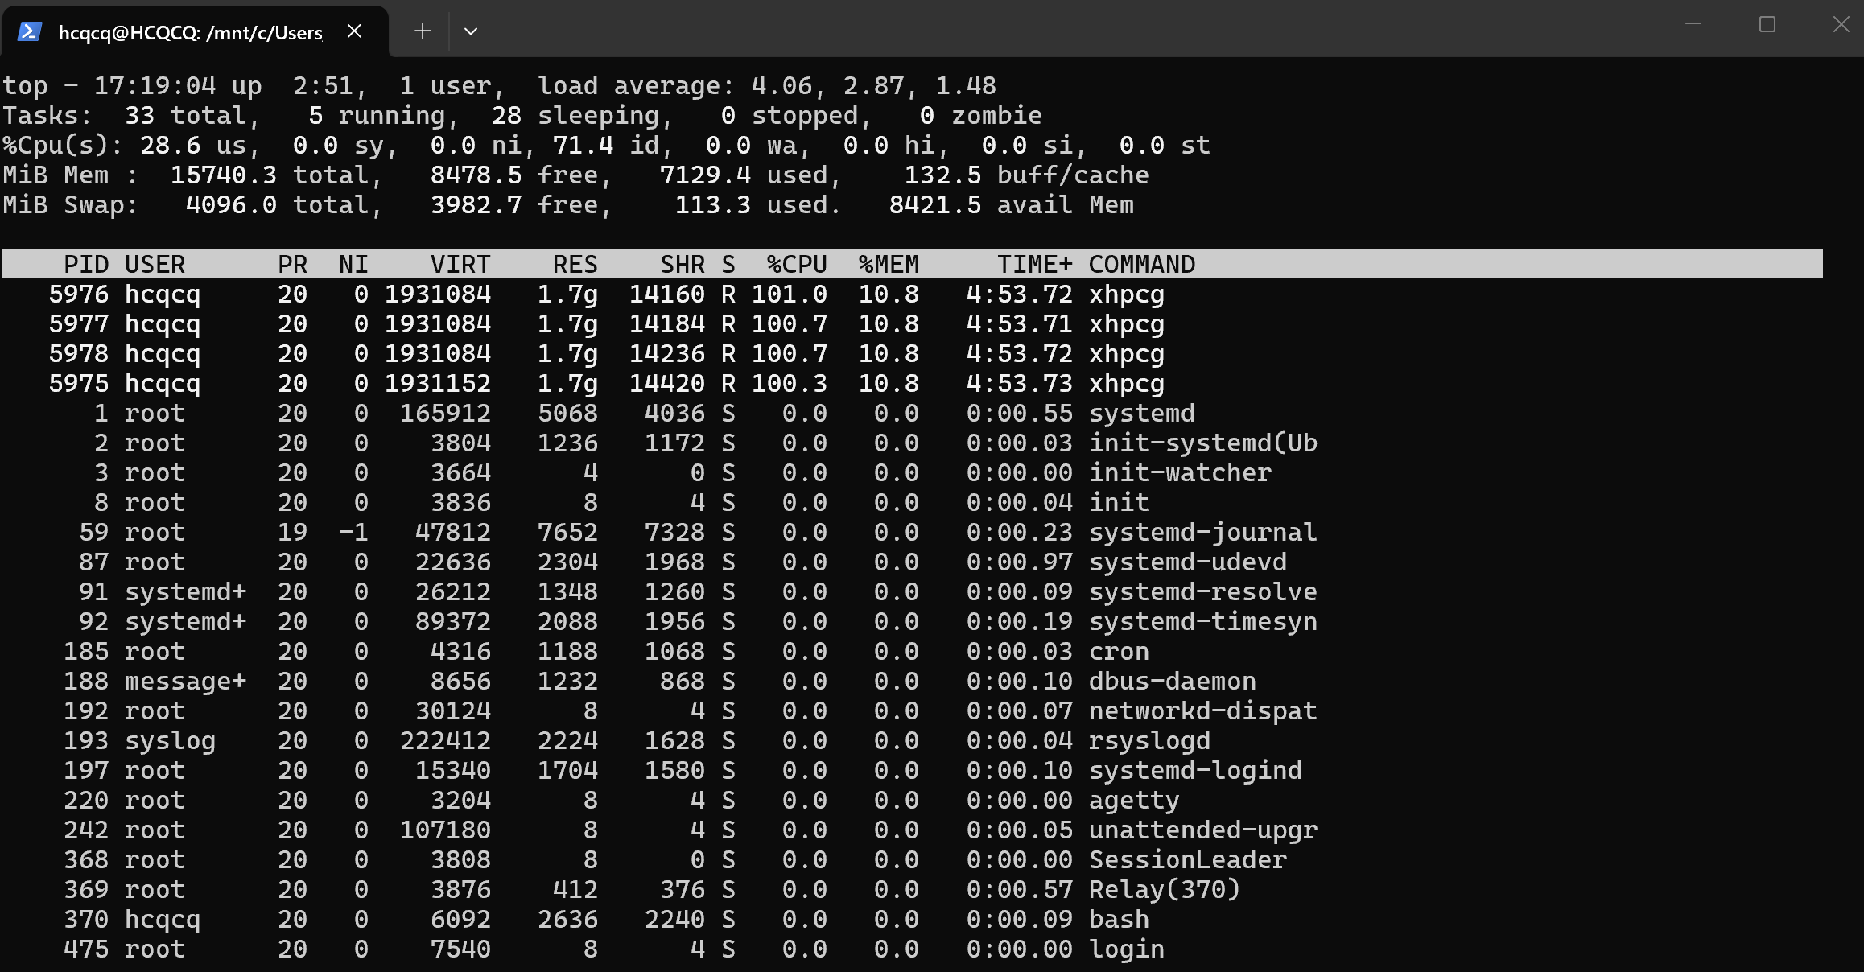

3. 官方评测报告摘要
经过 1885.75 秒的完整运行，生成的报告核心数据如下：
(完整记录在 HPCG-Benchmark_3.1_2026-10-18_18-21-34.txt 中)

评测指标 | 测试结果 | 状态/结论
总执行时间 (Benchmark Time) | 1885.75 秒 (~31.4 分钟) | 达标 (>= 1800 秒)
方程总数 (Number of Equations) | 8,388,608 | -
谱收敛测试 (Spectral Convergence) | 通过 | PASSED
对称性检验 (Departure from Symmetry) | 通过 | PASSED
迭代次数与复现性验证 | 通过 | PASSED
最终性能评分 | 5.62852 GFLOP/s | VALID

通过本次实践，团队在 WSL 2 环境下顺利完成了 HPL 与 HPCG 的编译与测试，长稳时间达到 1885.75 秒，结果有效 (VALID)。

